МБДОУ д/с№45
комбинированного вида

Пальчиковые игры

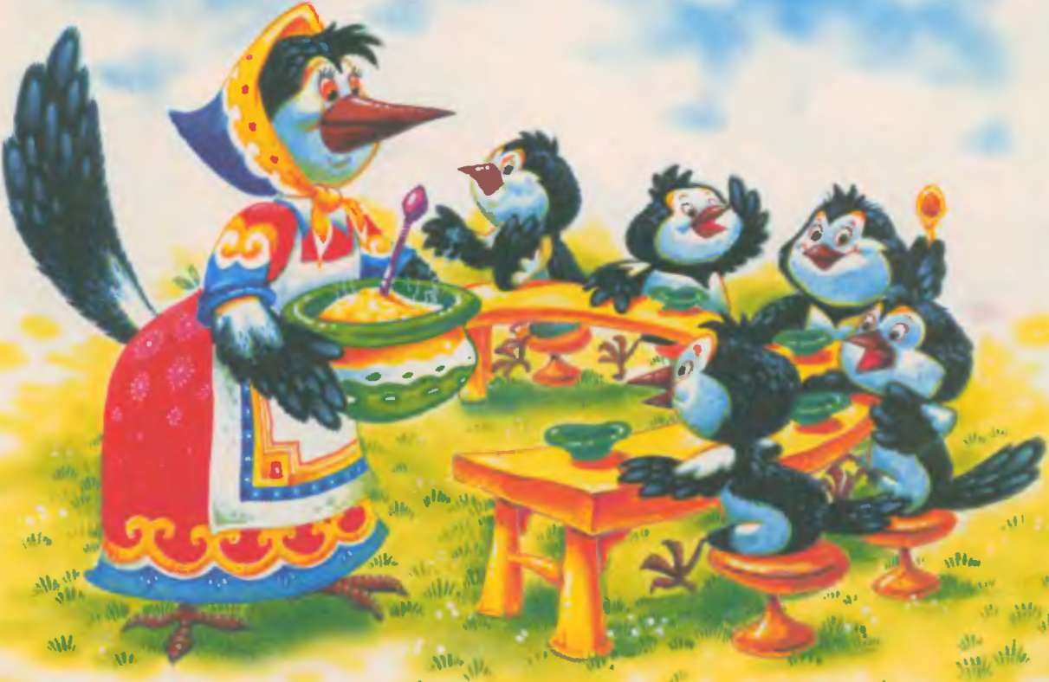

Составитель:
Оксана Николаевна Милецкая

e-mail: detsad45Svetlyachok@yandex.ru

Пальчиковые игры и упражнения – уникальное средство для развития речи. Педагоги и психологи считают, что психомоторные процессы развития речи напрямую зависят от развития мелкой моторики. Разучивание текстов с использованием «пальчиковой» гимнастики стимулирует развитие мышления, внимания, воображения. Ребёнок лучше запоминает стихотворные тексты, его речь делается более точной и выразительной.

Жили-были зайчики

Жили-были («фонарики») зайчики (три пальца в кулак, указательный и средний-ушки)
На лесной(руки вверх с растопыренными пальцами) опушке.
Жили-были («фонарики») зайчики (три пальца в кулак, указательный и средний-ушки)
В беленькой избушке. ( показывают домик)
Мыли свои ушки, (трут пальчики)
Мыли свои лапочки, (ладони моем)
Наряжались зайчики, (движения сверху-вниз по туловищу)
Надевали тапочки. (топают)

Домик

Под грибом - шалашик-домик, (соединить ладони шалашиком)
Там живет веселый гномик. («фонарики»)
Мы тихонько постучим,
(постучать кулаком одной руки о ладонь другой руки)
В колокольчик позвоним. ( имитируя игру на колокольчике).
Двери нам откроет гномик,(ладони опустить вниз, ребром прижать друг к другу)
Станет звать в шалашик-домик. (поманить пальцем правой руки)
В домике дощатый пол,
(ладони опустить вниз)
А на нем - дубовый стол. (левая рука сжата в кулак, сверху на кулак опускается ладонь правой руки)
Рядом - стул с высокой спинкой. (направить левую ладонь вертикально вверх, к ее нижней части приставить кулачок правой руки большим пальцем к себе)
На столе - тарелка с вилкой. (ладонь левой руки лежит на столе и направлена вверх, изображая тарелку, правая рука изображает вилку: ладонь направлена вниз, четыре пальца выпрямленные слегка разведены в стороны, а большой прижат к ладони)
И блины горой стоят – (ладошка на ладошке)
Угощенье для ребят.

Орех
Материал: грецкий орех.

Я катаю мой орех,
Чтобы был круглее всех,
Вот так, вот так
Чтобы был круглее всех.

Прокатывание ореха между ладонями прямыми движениями, затем по кругу

Сорока – белобока
Сорока – белобока,
Кашку варила,
Деток кормила,
(загибание пальцев, начиная с мизинца):
Этому дала,
Этому дала,
Этому дала,
Этому дала,
А этому не дала. (показывая на большой палец, поглаживая его, говорят):
Он дров не рубил,
Воду не носил,
Печку не топил,
Кашку не варил.
Ничего не получил!
Вот он ходит
воду носит,( двигая большим пальчиком вперёд назад, сгибая разгибая):
Дрова рубит,
Печку топит,
Кашу варит.
Вот какой молодец. (поглаживание)

Еду к деду
Материал: бигуди.
Предложите ребенку покатать бигуди между ладонями, постепенно увеличивая усилия, в такт вашим словам:
Еду, еду к бабе, к деду
На лошадке, в красной шапке,
По ровной дорожке,
На одной ножке.

Ладушки, ладошки

(Русская народная мелодия)
Поем песенку, на слове «Да!» делаем ударение и хлопаем ладошками по коленям. Малыши могут подпевать в 3-5 куплетах: тук-тук-тук, ля-ля-ля, баю-баю.
Ладушки, ладошки
Звонкие хлопошки,
Хлопали в ладошки,
Хлопали немножко. Да! (поем и хлопаем в ладоши)
Кашку варили,
Ложечкой мешали,
Куколку кормили,
Котику давали. Да! (поем и «варим» кашку на ладошке - водим пальцем одной руки по ладони другой, ложечкой – пальчиком показываем вправо, влево, как бы предлагаю кашку).
Кулачки сложили,
Кулачками били,
Тук, тук, тук-тук-тук,
Тук, тук, тук-тук-тук. Да! (поем и стучим кулачками)
Ладушки плясали,
Деток забавляли.
Ля - ля, ля-ля, ля-ля-ля,
Ля - ля, ля-ля, ля-ля-ля. Да! (поем, кисти рук с поднятыми вверх пальцами «пляшут» в воздухе в такт песне)
Салатик
Ножи точим, точим (двигаем вперед-назад ребрами ладоней по столу)
Мы капусту рубим, рубим (стучим ребрами ладоней по столу)
Мы морковку трем, трем (трем кулачком одной руки о ладонь другой)
Мы капусту солим, солим (держа руки над столом, делаем пальчиками движения, как будто солим салатик)
Мы салатик жмем, жмем. (сжимаем и разжимаем кулачки)
Ложечкой в чашечке помешали и в ротик «Ам!» (поводить пальцем одной руки по ладони другой и поднести пальчик, как ложечку ко рту)

Снежинка

Маленькая снежинка села на ладошку – ( дети показывают снежинку)
Я ее поймаю, посиди немножко. (накрывают ее ладошкой)
Раз, два, три, три, четыре, пять (загибают пальчики)
Отпускаю полетать. (дуют на снежинку).

У оленя дом большой

У оленя дом большой, (руки с растопыренными пальцами приложить к голове, изобразив рога, затем делаем руками над головой домик – соединив пальцы и разведя локти рук в разные стороны, и разводим руки в стороны – показываем какой большой дом)
Он глядит в свое окно. (обе руки сгибаем под прямым углом в локте, держим предплечья и ладошки параллельно полу, одна руку держим на уровне груди, другую чуть выше головы, смотрим в получившееся «окно»)
Зайка по лесу бежит (показать руками какие у зайки ушки, с помощью указательного и среднего пальца показать на столе, как бегут ножки или имитировать бег)
В дверь к нему стучит:
«Тук-тук дверь открой, («стучим в дверь» кулачком в воздухе, делаем движение, похожее на открывание двери)
Там в лесу охотник злой» (указательным пальцем показываем в сторону, затем изображаем оружие: вытянув одну руку в перед, указательный палец выпрямляем, остальные пальцы сжимаем в кулак, приложить вторую руку, согнутую в локте, вытянутый вперед указательный палец согнутой руки прижимаем боком снизу к локтю прямой руки)
«Поскорее забегай,
Лапку мне давай» (показываем движение ладошкой, когда кого-то зовут, протягиваем ладонь, как для рукопожатия)

Мы во двор пошли гулять

Раз, два, три, четыре, пять, (загибают пальчики по одному.)
Мы во двор пришли гулять.
(«идут» по столу указательным и сред ним пальчиками.)
Бабу снежную лепили, («лепят» комочек двумя ладонями.)
Птичек крошками кормили, («крошат хлебушек» всеми пальчиками.)
С горки мы потом катались (ведут указательным пальцем правой, руки по ладони левой руки.)
А еще в снегу валялись. (кладут ладошки на стол то одной, то другой стороной.)
Все в снегу домой пришли. (отряхивают ладошки.)
Съели суп и спать легли. (движения воображаемой ложкой; руки под щеку.)

Снежок
1, 2, 3, 4,
(сжимаем и разжимаем пальчики)
Мы с тобой снежок слепили.
(«лепим» снежок)
Круглый, крепкий, очень гладкий,
(показать)
Но совсем-совсем не сладкий.
(погрозить пальчиком)
Раз - подбросим, два - поймаем,
(показать)
три - уроним и сломаем.
(потопать ножками)
Зимняя прогулка

Очень холодно зимой,
Но мы пойдем гулять с тобой.
Я надену шубку,(загните мизинец левой руки указательным
пальцем правой руки)
Я надену шапку,(загните безымянный палец)
Я надену шарфик (загните средний палец)
И еще платок, (загните указательный палец)
А потом красивые, (загните большой палец)
Крошки-рукавички
На ручки натяну.

Белка
Сидит белка на тележке,
Раздает она орешки,
Лисичке-сестричке, (пальчик с лисичкой «кланяется»)
Воробью, (пальчик с воробышком «кланяется»)
Синичке, (пальчик с синичкой «кланяется»)
Мишке толстопятому, (пальчик с мишкой «кланяется»)
Заиньке усатому.(пальчик с зайчиком «кланяется»)

Этот пальчик хочет спать...

Этот пальчик хочет спать, (загните мизинчик)
Этот пальчик лег в кровать, (загните безымянный пальчик)
Этот пальчик чуть вздремнул, (загните средний пальчик)
Этот пальчик уж уснул, (загните указательный пальчик)
Этот пальчик крепко спит. (загните большой пальчик)
Тише, дети, не шумите,
Пальчики не разбудите.

Дом на поляне

На поляне дом стоит,(сложите ладони домиком так, чтобы
большие пальцы не соприкасались)
Путь к нему пока закрыт.(большие пальцы опускаются, соприкасаясь друг с другом)
Мы ворота открываем, (пальцы по-прежнему под углом, только широко расставлены)
В этот домик приглашаем.

Моя семья

Знаю я, что у меня
Дома дружная семья. (поднять руку ладонью к себе и в соответствии с текстом стиха в определенной последовательности пригибать пальцы, начиная с безымянного, затем мизинец, указательный палец, средний и большой)
Это - мама,
Это - я,
Это - бабушка моя.
Это - папа,
Это - дед.
И у нас разлада нет.
Часы
Мышь полезла в первый раз (садимся на коврик перебираем пальчиками Посмотреть, который час. ("бежим") от коленок до макушки)
Вдруг часы сказали: “Бом!”, (один хлопок над головой)
Мышь скатилась кувырком. (руки "скатываются" на пол.)
Мышь полезла второй раз
Посмотреть, который час.
Вдруг часы сказали: “Бом, бом!” (два хлопка.)
Мышь скатилась кувырком.
Мышь полезла в третий раз
Посмотреть, который час.
Вдруг часы сказали: “Бом, бом, бом!” (три хлопка).
Мышь скатилась кувырком.

Мои вещи
Вот это - мой зонтик. (поднимаем правую руку над головой, сгибаем её (зонтик).
Я в дождь хожу с ним
Пусть дождь барабанит – ("барабаним" пальцами левой руки по правой (зонтику).
Останусь сухим.
А вот моя книжка (прижимаем ладони друг к другу, локти согнуты)
Могу почитать,
Могу вам картиночки ( раскрываем ладони "книжечкой", руки вытягиваем, ладони открыты.)
В ней показать.
Вот это - мой мяч. (сжимаем кулачок, вращаем кистью руки.)
Очень ловкий, смешной
Его я бросаю ("мячик прыгает" над головой, ударяясь о ладонь другой руки) Над головой.
А вот мой котёнок, (поочерёдно гладим одну руку другой)
Я глажу его,
Мурлычет он так
Для меня одного.

Пришла весна

Весна пришла красная, (вращайте кисти рук)
Пришла весна ясная.
Птицы громко поют, (соединяйте и разъединяйте указательные пальцы со средними — «птицы открывают и закрывают клюв»)
Людям спать не дают.
Пчелы гудят
В поле летят.(помашите кистями рук)
С поля идут, (указательный и средний пальцы сначала правой, а затем левой руки «идут» по столу)
Медок несут.

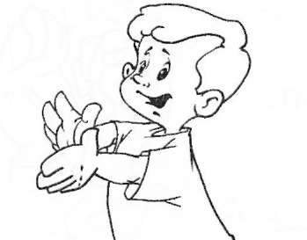

Лесные дела

Сестричка-лисичка
Сегодня целый день
Все звери у дела,
(ребёнок поднимает указательный палец с «лисичкой»)
Шубу подшивает, (имитирует «шитьё иголкой»)
Сер медведь (поднимает средний палец с «медведем»)
Сапоги подбивает, (кулачком правой руки стучит по левой ладошке)
Зайчиха под елкой (поднимает безымянный палец)
Метет метелкой, (имитирует «подметания пола»)
Кошка лыки дерет, (поднимает мизинец с «кошкой»)
Коту лапотки плетет.
По болоту босиком (указательный и средний пальцы «ходят» по столу)
Ходит кулик с посошком.

Улитка, улитка...

Улитка, улитка! (сожмите все пальчики ребенка в кулак)
Покажи свои рога, (разжав пальчики ребенка, переверните его руку ладонью вверх)
Дам кусок пирога, (загните мизинец правой руки)
Пышки, (загните средний палец)
Ватрушки, (загните безымянный палец)
Сдобные лепешки — (загните мизинец)
Высуни рожки. (помогите ребенку выставить вперед вместе указательный палец и мизинец — показать «рожки»)

Солнышко-ведрышко

Солнышко-ведрышко, (сделайте «солнышко» из пальчиков —
соедините указательные и большие пальцы правой и левой руки)
Выгляни в окошко,
Твои детки плачут, (указательный и средний пальцы левой
руки «скачут» по ладошке правой)
По камушкам скачут.
Дождик-дождик, полно лить, (ребенок грозит указательным пальцем
правой руки)
Малых детушек мочить.(ребенок «стряхивает воду» с правой руки, затем — с левой)

Вот поезд наш едет...

Вот поезд наш едет, (проведите пальцами правой руки по столу)
Колеса стучат.
А в поезде этом (помашите пальцами в воздухе)
Ребята сидят.
Гу-гу-гу, гу-гу-гу — (постукивайте пальцами в такт словам)
Пыхтит паровоз.
Далеко, далеко (постукивайте одновременно указательным
и средним пальцами по стол)
Детей он повез.

Осенние листочки

Осень, осень к нам пришла
И в подарок принесла
Листик клёна (загните большой палец с листочком клена)
Лист березы, (загните указательный палец с листочком березы)
Лист осины,(загните средний палец с листочком осины)
Лист дубка. (загните безымянный палец с листочком дуба)
Чудо-осень! Хороша!
За листком летит листок,
Набегает холодок.
Только елочка в лесу
Не оставила красу —
Не листики на елочке —
Зеленые иголочки.(загните мизинчик)

Та-та-та

Та-та-та! Та-та-та!(вращайте кисти обеих рук вправо-влево)
Вышла кошка за кота!
За кота Котовича, (соединяйте и разъединяйте указательные пальцы правой и левой руки, чмокая при этом, изображая поцелуй)
За кота Петровича,
За кота Ивана Петровича! (соединяйте и разъединяйте большие пальцы
правой и левой руки)

Баиньки, баиньки...

Баиньки, баиньки,
Прибежали заиньки. (указательный и средний пальцы «бегут»
по столу)
Сели на скамейку,
Попросили лейку. (вытяните вперёд указательный палец правой руки, остальные пальцы спрячьте в кулаке)
Поливая огород, (поводите указательным пальцем вправо-влево)
Где капуста растёт. (соедините кулаки правой и левой руки,
изображая кочан капусты)
Пальчики
В гости к пальчику большому (поднимите вверх большой палец)
Приходили прямо к дому
Указательный и средний, (соединяйте вместе пальцы, которые
называете )
Безымянный и последний,
Сам мизинчик-малышок
Постучался на порог. (сожмите пальцы обеих рук в кулаки
и постучите кулаками друг о дружку)
Вместе пальчики-друзья, (ритмично сжимайте пальцы обеих рук в кулак и разжимайте их)
Друг без друга нам нельзя.

Зима

Раз, два , три, четыре, пять (по очереди разгибаете пальцы,
сжатые в кулак)
Собираемся гулять. (покажите растопыренные пальцы
правой руки)
Катя саночки везёт (проведите указательным и средним
пальцами правой руки по столу)
От крылечка до ворот,
А Серёжа на дорожке (сложив пальцы «щепоточкой»,
делайте бросающие движения)
Голубям бросает крошки.
Девочки и мальчики
Прыгают, как мячики. (помашите кистями правой и левой руки)

